Na podlagi 11. člena Odloka o ustanovitvi javnega zavoda Ljudska univerza Nova Gorica (Uradno glasilo, št. 11/97 in Uradni list RS, št. 83/08) in 19. člena Statuta Mestne občine Nova Gorica (Uradni list RS, št. 13/12, 18/17 in 18/19) je Mestni svet Mestne občine Nova Gorica na seji dne_________________ sprejel naslednji

S K L E P

1.

V Svet zavoda Ljudska univerza Nova Gorica se kot predstavnico Mestne občine Nova Gorica imenuje ANDREJKA MARKOČIČ ŠUŠMELJ.

2.

Ta sklep velja takoj.

Številka: 014-0012/2022
Nova Gorica,
Samo Turel
ŽUPAN

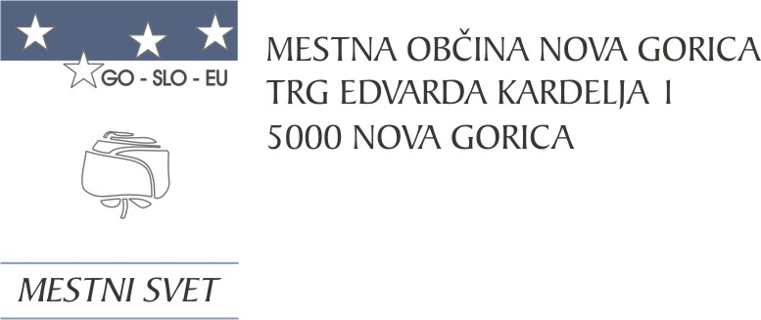
Komisija za mandatna vprašanja,
volitve in imenovanja

Številka: 014-0012/2022-4
Nova Gorica, 12. januarja 2023

O B R A Z L O Ž I T E V

Direktorica zavoda Ljudska univerza Nova Gorica je dne 2. 12. 2022 Mestni svet Mestne občine Nova Gorica pozvala, da v omenjeni svet zavoda imenuje svojega predstavnika.

Svet zavoda Ljudska univerza Nova Gorica šteje 5 članov, ki ga sestavljajo dva predstavnika ustanovitelja, dva predstavnika zaposlenih in en predstavnik odraslih, ki se izobražujejo v zavodu. Predstavnik mestne občine ima en glas, medtem ko imajo predstavniki ostalih občin ustanoviteljic menjalno glasovalno pravico po abecednem redu občin po eno šolsko leto.

Komisija za mandatna vprašanja, volitve in imenovanja je po predhodno izvedenem postopku kandidiranja, določenem v 72. členu Poslovnika Mestnega sveta Mestne občine Nova Gorica (Uradni list RS, št. 108/12, 77/16, 80/17 in 16/21), na seji, ki je bila 12. 1. 2023, obravnavala prispele predloge kandidatur in sklenila predlagano kandidatko podpreti.

Mestnemu svetu Mestne občine Nova Gorica se predlaga, da predloženi sklep sprejme.

PRIPRAVIL: Ana Zavrtanik Ugrin
Miran Ljucovič PREDSEDNICA

